**Муниципальное казённое общеобразовательное учреждение:**

**«Тюбинская вечерняя сменная общеобразовательная школа»**

**при ФКУ ИК-7 УФСИН России по РД**

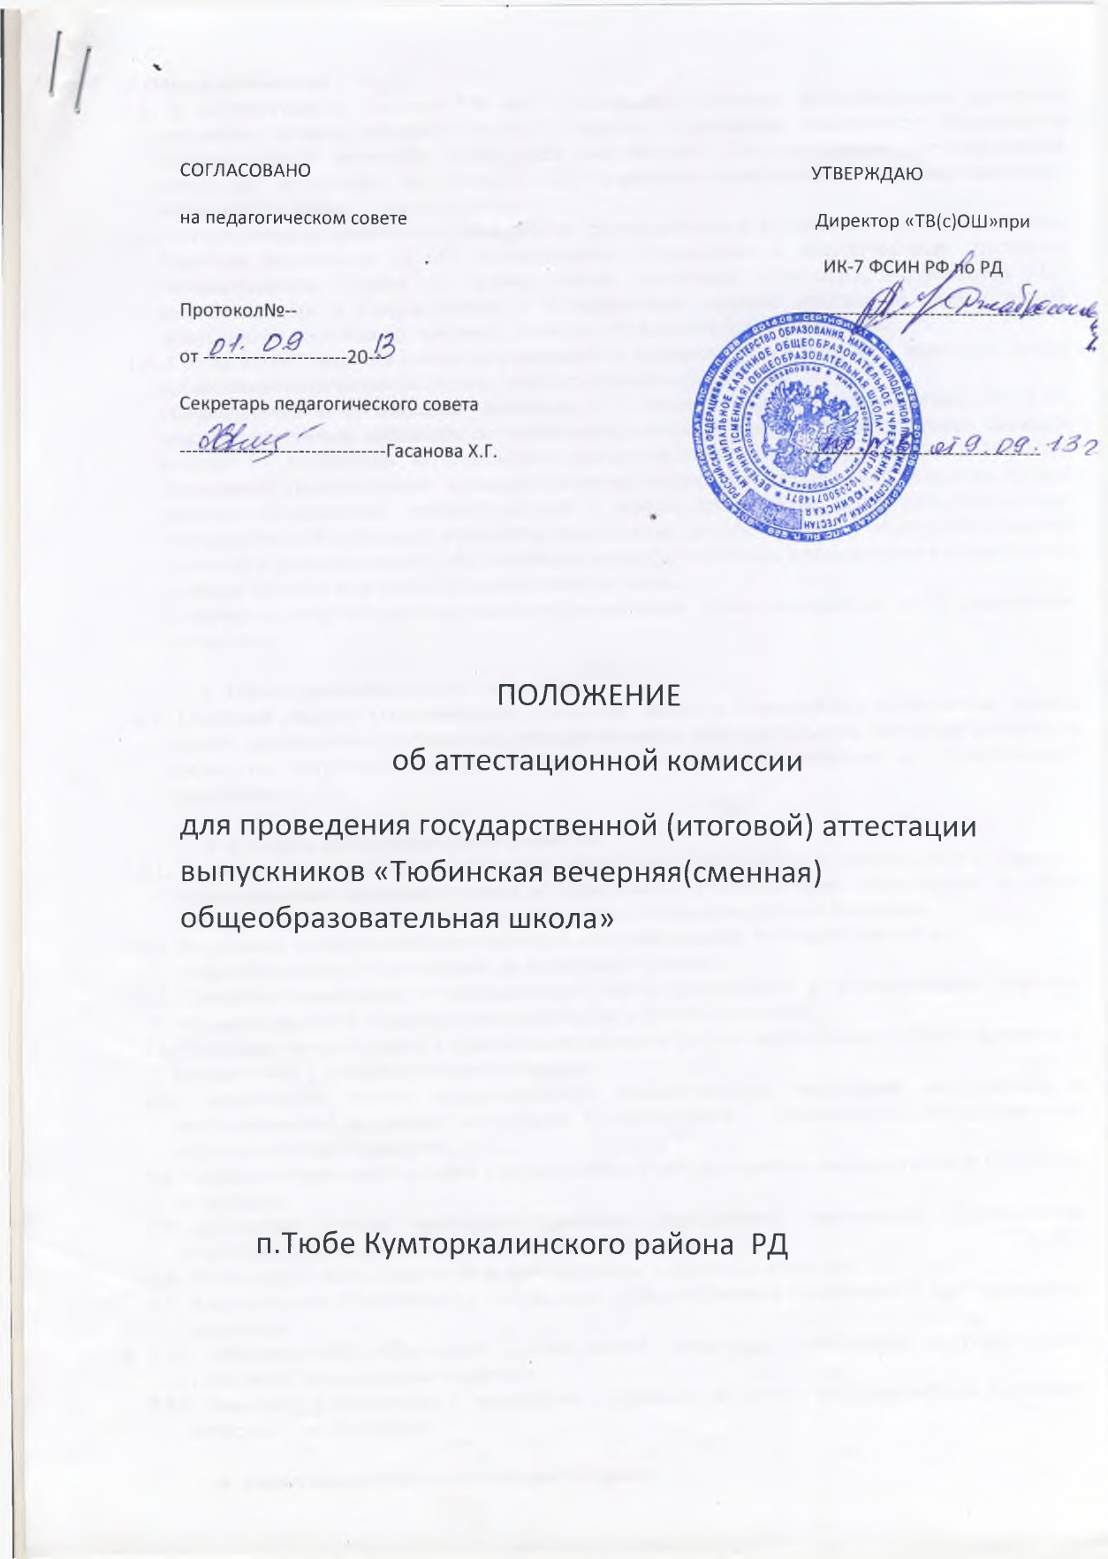

Согласовано с Начальником Утверждаю:

ФКУ ИК-7 УФСИН РФ по РД директор МКОУ «ТВСОШ»

Подполковником внутренней службы Джабраилов И.А.

Юсуповым С.М.

**План**

**воспитательных мероприятий проводимых в МКОУ «ТВСОШ» при ФКУ ИК-7 УФСИН РФ по РД.**

**(2020-2021 учебный год).**

**Сентябрь - месячник нравственного воспитания.**

**1).01.09.2020г**.–

**Открытое мероприятие**: «1 сентября- День Знаний».

**Цель мероприятия**: адаптация учащихся-осужденных к новой системе обучения, создание благоприятной атмосферы и гуманных взаимоотношений педагогов и учеников.

**Ответственные**: Джабраилов И.А., Гасанова Х.Г., Гусейнова С.К.

**2).03.09.2020г**.–

**Открытое мероприятие:** «3 сентября - День солидарности в борьбе с терроризмом».

**Цель мероприятия**: формирование чувства патриотизма. Осудить бесчеловечные, варварские поступки террористов и международных бандформирований.

**Ответственные**:Гасанова Х.Г., Алиханова Х.У.

**3).08.09.2020г**.-

**Открытое мероприятие**: «8 сентября – 97 лет великому дагестанскому поэту Р. Гамзатову».

**Цель мероприятия**: формирование знаний о культурном наследии народов Дагестана; прививать любовь к творчеству Р.Гамзатова.

**Ответственные:** Джабраилов И.А., УссаеваС.М., Джабраилова М.И.

**4).14.09.2020г.** –

**Открытое мероприятие**: «День единения народов Дагестана».

**Цель мероприятия**: формирование нравственных и эстетических качеств; воспитание любви к родному краю.

**Ответственные:** Джабраилов И.А., Уссаева С.М., Алиханова Х.У.

**5).21.09.2020г**. –

**Открытое мероприятие**:

День воинской славы России. «Куликовская битва». Международный день мира.

**Цель мероприятия**: формировать положительную, нравственную оценку подвига во имя Родины. Расширить представление учащихся о Куликовской битве; развивать чувство патриотизма и гражданственности, гордости за историческое прошлое своей страны.

**Ответственные**: Гасанова Х.Г., Алиханова Х.У.

**6).25.09.2020г.** –

**Классный час по теме**: «Наш класс».

**Цель мероприятия**: способствовать улучшению психологического климата в классе, налаживанию доброжелательных отношений; воспитывать у учащихся уважение друг к другу, ответственность за свои слова и поступки.

**Ответственные**: Классные руководители.

**Октябрь – месячник этического воспитания.**

**1).03.10.2020г**.-

**Открытое мероприятие:** «125 лет со дня рождения С.А.Есенина».

**Цель мероприятия**: привитие интереса к изучению произведений классиков русской поэзии.

**Ответственные**: Гасанова Х.Г., Уссаева С.М., Абдурашидова М.А.

**2.).05. 10. 2020г**.–

**Открытое мероприятие** «День учителя».

**Цель мероприятия**: формирование знаний и понятий о самой гуманной профессии «учитель».

**Ответственные**: Джабраилов И.А., Гасанова Х.Г., ДжабраиловаМ.И.,Гусейнова С.К., Таибов Г.А.

**3).16.10.2020г.**–

**Открытое мероприятие:**«О вреде наркотиков».

**Цель мероприятия**:развитие у учащихся осознанного неприятия наркотических средств; об их негативном влиянии на организм человека; и как от них уберечься. Воспитание уважения к себе, чувства собственного достоинства, уверенности, что здоровый образ делает человека свободным и независимым.

**Ответственные:** Гасанова Х.Г., Абдурашидова М.А.,Уссаева С.М.

**3).19-23 октября –Неделя географии**.

**Цель мероприятия**: формирование и расширение знаний о предмете география.

**Ответственные**: Джабраилова М.И.- учитель географии.

**4).30.10.2020г.** –

**Открытое мероприятие**: «4 ноября -День народного единства в России».

**Цель мероприятия:** формирование моральных ценностей и обсуждение с учащимися нравственных проблем. Расширить представления о разных народах и их культуре.

**Ответственные:**Джабраилов И.А., Нурмагомедов Г.М., Уссаева С.М.

**Ноябрь – месячник духовно-нравственного воспитания.**

1**).10. 11.2020г.**–

**Открытое мероприятие:«**7ноября –День воинской славы России, день проведения военного парада**».**

**Цель мероприятия:** расширение знаний учащихся об истории России.

Привитие интереса учащихся изучению исторических событий.

**Ответственные:**Гасанова Х.Г., Алиханова Х.У., Джабраилова М.И.

**2).С 16.11.2020 г. по 20.11.2020г.- Неделя химии.**

**Цель мероприятия**: формирование и расширение знаний учащихся в познании химии.

**Ответственные:**Гусейнова С.К.-учитель химии.

**3).24.11.2020г. –**

**Открытое мероприятие**: «24 ноября – День Матери».

**Цель мероприятия**: формирование доброжелательного отношения к женщине-матери, воспитание чувства любви к родителям. Формирование нравственного воспитания.

**Ответственные:**Гасанова Х.Г., Гусейнова С.К., Уссаева С.М.

**4).27.11.2020г. –**

**Открытое мероприятие: «**140 лет со дня рождения поэта А.А.Блока**».**

**Цель мероприятия:** прививать интерес к изучению произведений русской литературы.

**Ответственные:** Гасанова Х.Г, Уссаева С.М., Гусейнова С.К., Абдурашидова М.А.

**Декабрь – месячник правового воспитания.**

**1).05.12.2020г.**

**Открытое мероприятие.**

**День Воинской славы России**. «Битва под Москвой.»

**Цель мероприятия**: изучение истории Родины.

**Ответственные:** Гасанова Х.Г. Гусейнова С.К., Алиханова Х.У.

**2).09.12.2020г.**

**Открытое мероприятие** – «День героев Отечества».

**Цель мероприятия**: формирование нравственных качеств человека.

**Ответственные:** Джабраилов И.А., Гасанова Х.Г., Алиханова Х.У.

3).**11.12.2020г.**

**Открытое мероприятие.**«12 декабря-День Конституции РФ».

**Цель мероприятия**: формирование знаний о правах и обязанностях гражданина РФ.

**Ответственные**: Гасанова Х.Г., Алиханова Х.У., Джабраилова М.И.,

Уссаева С.М

3**). С14.12.по 18.12.2020г. –**

**Неделя немецкого языка.**

**Цель мероприятия**:формирование и расширение знаний учащихся при изучении немецкого языка.

**Ответственные**:Гасанова Х.Г.- учитель немецкого языка.

**4).29.12.2020г.**

Открытое мероприятие: «С Новым годом».

Цель мероприятия: формирование коллективного поведения, создание атмосферы товарищества и взаимоуважения и т.д.

Ответственные:Джабраилов И.А. и весь коллектив.

**Январь – месячник трудового воспитания.**

**1).11.01.2021г.**

**Открытое мероприятие**. «В новый год без вредных привычек».

**Цель мероприятия:** формирование знаний о вредных пристрастиях человека таких, как алкоголь, курение, наркотики. Развитие у учащихся осознанного неприятия наркотических средств, алкоголя, табака и т.д.

**Ответственные**: Гасанова Х.Г.,Абдурашидова М.А., Уссаева С. М. Нурмагомедов Г.М.

**2). С 18.01.-22.01. 2021г.**

**–Неделя истории.**

**Цель мероприятия**: формирование и расширение знаний об истории.

**Ответственные**: Алиханова Х.У.-учитель истории.

**3).27.01.2021г.**

**Открытое мероприятие:** «27 января – День воинской славы. Освобождение Ленинграда от фашистов».

**Цель мероприятия**: формирование знаний о важных исторических моментах развития России; формирование чувства патриотизма, гордости за свою Родину.

**Ответственные**:Гасанова Х.Г., Алиханова Х.У., Таибов Г.А.

**Февраль – месячник патриотического воспитания.**

**1).04.02.2021г.–**

**Открытое мероприятие:** «День Памяти Имама Шамиля».

**Цель мероприятия**: формирование чувства патриотизма, гордости за свою Родину;формирование знаний о героических поступках героев-дагестанцев.

**Ответственные:**Гасанова Х.Г., Джабраилова М.И., Кавузов А.Г.

**2).08. 01.2021г.–**

**Открытое мероприятие:** «День Российской науки».

**Цель мероприятия**: углубление знаний о разных науках, ознакомление учащихся с новыми открытиями в Российской науке, воспитание чувства патриотизма.

**Ответственные**: Джабраилов И.А., Таибов Г.А., Гусейнова С.К.

**3).15.02.по 19.02.2021г.–Неделя литературы**.

**Цель мероприятия**: формирование знаний о литературе, развитие интереса к изучаемому предмету. Формирование нравственных и этических качеств человека.

**Ответственные**: Абдурашидова М.А. учитель русского языка и литературы.

**4).23.02.2021г. –**

**Открытое мероприятие:** «23 февраля – День защитника Отечества».

**Цель мероприятия**: формирование патриотических качеств человека, мужественности, любви к ближнему, к Родине, к Отечеству и т.д.

**Ответственные**: Джабраилов И.А., Гасанова Х.Г., Гусейнова С.К.

**Март – месячник экологического воспитания.**

**1).05.03. 2021г. –**

**Открытое мероприятие** « Международный женский день- 8 марта».

**Цель мероприятия**:

формирование представлений о роли женщины в семье, в обществе, в политике. Формирование чувства благодарности, уважения родителей, особенно к матери.

**Ответственные:**

Джабраилов И.А., Гасанова Х.Г.,Таибов Г.А., Нурмагомедов Г.М., Кавузов А.Г.

**2).12.03.2021г.-**

**Открытое мероприятие**: «Правовые основы семейных отношений».

**Цель мероприятия**: помочь учащимся осмыслить сущность семейных отношений; подвести к мысли о том, что необходимо выработать у себя основы семейных отношений; показать значение власти человека над самим собой.

**Ответственные**: Гасанова Х.Г., Джабраилова М.И., Уссаева С.М..

3). С15.03 по 19.03. 2021г. –Неделя биологии.

**Цель мероприятия**: формирование и расширение знаний о предмете биология.

**Ответственные**: Гусейнова С.К.- учитель химии и биологии.

**4).22.03.2021г.**

**Открытое мероприятие:**

«Всемирный день Земли».

**Цель мероприятия**: формирование экологических знаний учащихся, о бережном отношении к природе. Воспитание любви к природе, Родине, самому себе, развитие наблюдательности, внимания.

**Ответственные:** Гасанова Х.Г., Гусейнова С.К., Джабраилова М.И., Таибов Г.А.

**Апрель – месячник нравственно-эстетического воспитания.**

1).02.04.2021г.-

Открытое мероприятие: «1апреля- Международный день птиц».

Цель мероприятия:

Ответственные: Гасанова Х.Г., Гусейнова С.К.,Джабраилова М.И., Нурмагомедов Г,М.

2).12 апреля –Открытое мероприятие, посвящённое ко Дню Космонавтики.

Цель мероприятия: формирование чувства патриотизма и гордости за свою Родину. Формирование знаний о героях – космонавтах.

Ответственные: Гасанова Х.Г., Таибов Г.А., Адурашидова М.А.

3)С 19.04 по 23.04. Неделя математики и физики.

Цель мероприятия: формирование и расширение знаний о предметах математика и физика.

Ответственные: Таибов Г.А. -учитель физики и математики.

29.04.2021г. –«1 Мая- Праздник Весны и Труда».

Цель мероприятия: формирование сплочённости коллектива и эстетического восприятия мира, чувства солидарности и т.д.

Ответственные: Джабраилов И.А.,Алиханова Х.У., Уссаева С.М.

**Май – месячник патриотического воспитания.**

**1).07.05.2021г. –**

**Открытое мероприятие:** «9 Мая-День Победы». Встреча с ветеранами Великой Отечественной войны (1941-1945г.г.)., Афганских, югославских, чехословацких событий.

**Цель мероприятия**: формирование патриотических качеств человека. Воспитание мужественности, честности, справедливости и гордости за свою Родину.

**Ответственные:**

Джабраилов И.А., Гасанова Х.Г., Алиханова Х.У., Гусейнова С.К.

**2).14.05.-18.05.– Неделя русского языка.**

**Цель мероприятия**: формирование и расширение знаний о русском языке.

**Ответственные**: Уссаева С.М. -учитель русского языка и литературы.

**3).24.05.2021г.** – Последний Звонок.

Ответственные: Джабраилов И.А.., Гасанова Х.Г. и весь коллектив.

**Июнь – месячник нравственно-этического воспитания.**

**1).04.06.2021г. –**

**Открытое мероприятие**: «Пушкинский день в России».

**Цель мероприятия**: расширение и углубление представлений учащихся о жизни и творчестве А.С.Пушкина; привитие любви к поэзии; воспитывать чувство патриотизма на примерах из произведений А.С.Пушкина.

Ответственные: Гасанова Х.Г., Абдурашидова М.А., Уссаева С.М.

**2).11.06.2021г. –**

**Открытое мероприятие**: «12 июня – День России».

**Цель мероприятия**: формирование патриотических качеств человека.

**Ответственные**: Гасанова Х.Г., Джабраилова М.И., Гусейнова С.К., Таибов Г.А.

**3).21.06.2021г. – Вручение аттестатов выпускникам 9-х и 12-х классов.**

**Ответственные: Джабраилов И.А. и весь коллектив.**